“Conociendo la letra B”
Actividad 1:
- A continuación con ayuda de un adulto escanea el código QR y observa con mucha atención el video.
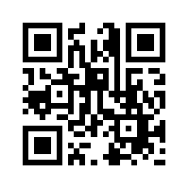
Link: https://www.youtube.com/watch?v=pKbYW0MGFbk

- Responde según lo observado en el video
- ¿Qué letra aparece en el video?
- Recuerdas como suena la letra
- ¿Puedes hacer su sonido?
- Ahora haz el sonido pero con las vocales a, e ,i, o y u
- Nombra alguna de las palabras que aparecieron en el video

- Escribe dentro del recuadro con letra clara y legible letra B en mayúscula y en minúscula

¡Ten siempre presente lo que viste en el video, si es necesario vuelve a observar el video!

Mayúscula
Minúscula

Actividad 2:
- Observa con mucha atención todos los objetos que aparecen a continuación
- Nombra en voz alta cada uno de los objetos y pinta la sílaba inicial del nombre del objeto
¡Ojo te daré un ejemplo y ti continuas con los demás!
Ejemplo:
BARCO

BALLENA

BUFANDA

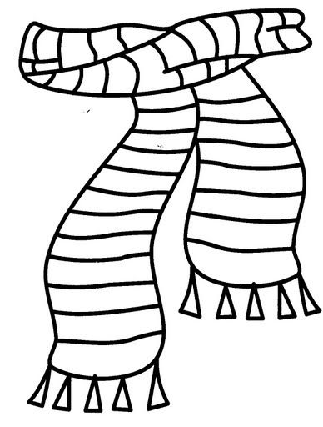
- BICICLETA
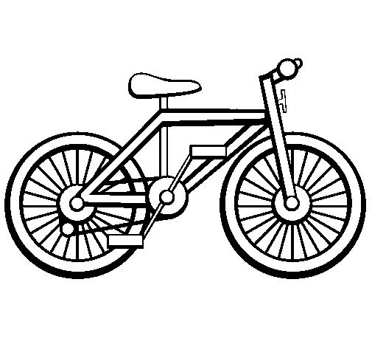

BOTAS
5. 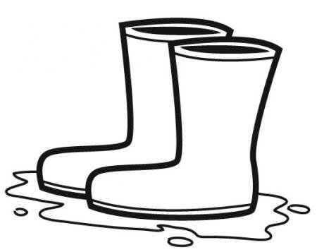
6.
BEBË 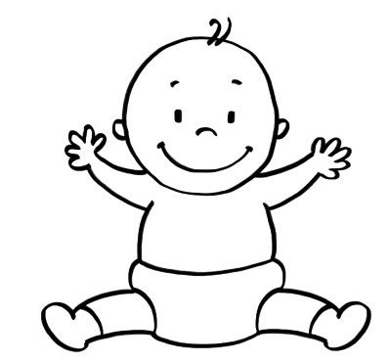

Actividad 3:
- Lee con atención el siguiente texto y encierra todas las palabras que comiencen con la letra B.

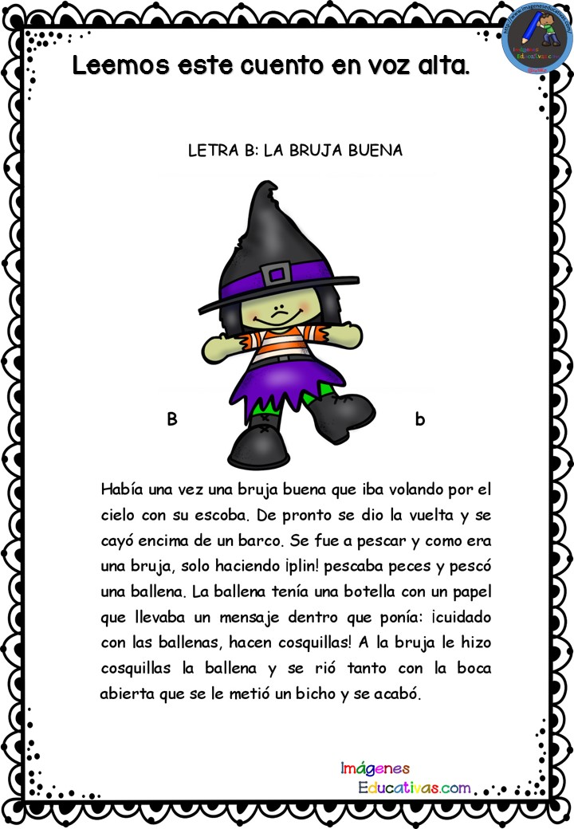
- Escribe un listado de 5 palabras que comiencen con la letra B del texto leído.

1.
2.
3.
4.
5.

Autoevaluación
- ¡Lee con mucha atención!
Indicadores | Lo logré (color verde) | Necesite ayuda, pero lo logré (color amarillo) | No lo logré  (color rojo)
Realizo sonido de la letra B
Pinte la sílaba inicial de cada objeto
Leí en voz alta el texto
Encerré con un círculo las palabras que comienzan con la letra B
Escribí las palabras que encontré en el texto que comienzan con letra B
Leí cada palabras que escribí en el dictado

